Załącznik nr 1
do uchwały Nr XXXV/406/10
Rady Miejskiej w Jezioranach
z dnia 31 sierpnia 2010 r.

PLAN ODNOWY MIEJSCOWOŚCI
Kikity


Gmina Jeziorany
Powiat Olsztyński
Województwo Warmińsko - Mazurskie

Kikity

Spis treści:

I. WSTĘP……………………………………………………………………………………...3
II. INFORMACJE OGÓLNE O GMINIE JEZIORANY…………………………………. 4
III. CHARAKTERYSTYKA SOŁECTWA KIKITY 4
1. Rys historyczny 4
2. Położenie……………………………………………………………………………………………5
3. Powierzchnia 5
4. Zabytki i atrakcje Kikit 5
4.1. Murowana Kaplica 5
4.2. Kapliczka przydrożna neogotycka 5
4.3. Ośrodek Doskonalenia Kadry Służb Więziennych 5
4.4. Pole namiotowe 6
4.5. Jezioro Luterskie 6
4.6.Pomnik przyrody 6
4.7. Wendykowa Góra ………………………………………………………………………………….6
4.8. Otoczenie leśne……………………………………………………………………………………..6
4.9. Coroczne wyścigi kolarskie 6
4.10. Kurhany 6
5. Klimat 7
6. Geomorfologia i budowa geologiczna 7
7. Gleby 7
8. Lasy i zadrzewienia 8
9. Wody powierzchniowe 8
IV. SFERA SPOŁECZNA 8
1. Ludność 8
2. Instytucje 8
3. Działalność kulturalna i sportowa: 8
4. Bezpieczeństwo publiczne 9
5. Określenie przestrzennej struktury miejscowości Kikity. 9
V. INFRASTRUKTURA TECHNICZNA 9
1. Zaopatrzenie w wodę 9
2. Kanalizacja i oczyszczanie ścieków 9
3. Gospodarka odpadami 9
4. Energetyka 9
5. Komunikacja 10
6. Sfera gospodarcza 10
7. Rolnictwo 10
VI. OPIS I CHARAKTERYSTYKA OBSZARU O SZCZEGÓLNYM ZNACZENIU 11
VII. ANALIZA SWOT SOŁECTWA I MIEJSCOWOŚCI KIKITY 11
VIII. WIZJA ROZWOJU WSI I SOŁECTWA KIKITY 12

I. WSTĘP

Sołectwo Kikity jest jednym z sołectw gminy Jeziorany, liczące około 120 mieszkańców. Położone jest przy trasie Jeziorany – Biskupiec,
w odległości 8 km od Jezioran.

Położenie wsi w atrakcyjnej okolicy – cisza, spokój, sielski klimat i piękna zieleń otaczająca całe sołectwo.

Mieszkańcy sołectwa chcą żyć w atrakcyjnej, ładnej i przyjaznej wsi. Poprawiając warunki swojego zamieszkania i rozwijając swoją wieś, chcą przy okazji zintegrować się wspólnie działając na jej rzecz.

Trudno jest sfinansować wszystkie potrzebne mieszkańcom przedsięwzięcia, zatem jedną z dróg do poprawy jakości ich życia oraz tworzenia nowych źródeł utrzymania może być pozyskiwanie funduszy zewnętrznych, w tym
z Unii Europejskiej. W związku z czym mieszkańcy opracowali plan odnowy miejscowości.

Plan odnowy miejscowości ma też pobudzić mieszkańców do wspólnego działania na rzecz Kikit. Plan jest dokumentem strategicznym, stworzonym przy znacznym udziale mieszkańców. Określa najważniejsze działania, które sami zainteresowani uznali za istotne dla swojej miejscowości, działania które pomogą im rozwiązać problemy, pokonać bariery i osiągnąć stawiane sobie przez nich cele. Proponowane przedsięwzięcia mieszkańcy uznali za realne, możliwe do zrealizowania, przy założeniu także ich własnej aktywności oraz przy zaangażowaniu władz samorządowych Gminy Jeziorany. Plan odnowy miejscowości pozwolił także na uświadomienie sobie przez mieszkańców ich roli w tworzeniu pomysłów na własny rozwój i poprawę warunków życia.

Plan odnowy miejscowości powstał w wyniku dyskusji na zebraniach wiejskich, po konsultacji Rady Sołeckiej z mieszkańcami

Plan odnowy wsi ma być między innymi załącznikiem do projektów zgłaszanych w celu uzyskania pomocy finansowej w ramach Programu Rozwoju Obszarów Wiejskich na lata 2007-2013. Plan odnowy wsi Radostowo dotyczy kolejnego okresu programowania wymienionego wyżej. W okresie tym podejmowane będą określone – z uwagi na zaplanowane cele
i priorytety rozwojowe – działania inwestycyjne, a także inne o charakterze szkoleniowym czy rekreacyjno – wypoczynkowym. Podjęcie się realizacji danego zadania poprzedzone zostanie przygotowaniem niezbędnych opisów i uzasadnień realizacji zadania, opracowaniem zakresu rzeczowego, określeniem kosztów i terminów realizacji. Tak przygotowane i określone zadania będą przyjmowane przez zebrania wiejskie i będą stanowić kolejne załączniki do planu.

Opracowany Plan odnowy miejscowości Kikity wraz z opisem danego zadania, stanowić będzie nierozerwalny załącznik składanego
o dofinansowanie wniosku do różnych instytucji finansujących.

II. INFORMACJE OGÓLNE O GMINIE JEZIORANY


Gmina Jeziorany położona jest w północno-wschodniej części kraju, w środkowej części Pojezierza Mazurskiego w dorzeczu Łyny, na szlaku Olsztyn – Lidzbark-Warmiński. Na obszarze gminy usytuowanych jest 8 jezior, z których wyjątkowo atrakcyjne jest jezioro Blanki oraz przylegające do granic gminy jezioro Luterskie. Miasto i okolice stanowią oazę na turystycznej mapie Polski. Szczególnie, że teren ten stanowi malowniczy krajobraz sfałdowanej przez ustępujący lodowiec ziemi, pełnej rozpadlin i wzgórz morenowych, dając panoramę pełną interesujących i zadziwiających widoków. Jak choćby ten
z okolicy Radostowa, gdzie naturalne ukształtowanie terenu stworzyło niemal górską serpentynę szosy. Niebywałą atrakcją jest rezerwat unikatowego ptactwa wodnego w Ustniku oraz zespół trzystuletnich cisów o obwodzie ok. 1,2 m rosnących w okolicach Kikit.
Położony nad jeziorem Luterskim Ośrodek Wypoczynkowy ODKSW
w Kikitach działa cały rok, dysponuje 262 miejscami w budynku całorocznym
i w pawilonach letnich. Goście mogą skorzystać z bardzo dobrze zorganizowanej bazy sportowo – rekreacyjnej: kortu tenisowego, boisk
do badmintona, boisk do gry w siatkówkę, plaży, kąpieliska z pięknym molem, przystani ze sprzętem wodnym, sauny, siłowni, rowerów turystycznych. Z myślą o dzieciach w Ośrodku wybudowano wspaniały plac zabaw z czarownym zamkiem pośrodku. Ponadto bogactwo ryb w jeziorze stwarza istny raj
dla wędkarzy.
Miłośników zabytków zachęcamy do zwiedzania pięknych kościołów. Szczególnie polecamy kościół p.w. św. Jana Chrzciciela w Tłokowie z XIV wieku o charakterze gotyckim, orientowanym, murowanym z cegły, salowy
z zakrystią od północy i kruchtą od południa. Ołtarz główny, barokowy, wyzłocony pochodzi z XVII w. posiadający bogatą dekorację akantową.
Na uwagę zasługuje również kościół św Bartłomieja w Jezioranach wzniesiony w 1345 roku o halowej budowli, pięcioprzęsłowej z piętrową zakrystią. Wnętrze kościoła stanowi trójnawowa hala z późnogotyckim, bogatym sklepieniem gwiaździstym. Kościół miedzy innymi wyposażony jest
w niegdyś bogato zdobione płaskorzeźbami i rzeźbami organy pochodzące
z XVI – XVII wieku.

III. CHARAKTERYSTYKA SOŁECTWA KIKITY

1. Rys historyczny

Kikity – wieś położona na Warmii, 8 kilometrów na wschód od Jezioran, na południowo – wschodnim brzegu jeziora Luterskiego. Wieś założył w 1341 roku Wójt Krajowy Warmiński Henryk Luter na 24 włókach na prawie pruskim. W roku 1587 gospodarowało tu 10 chłopów a w 1612 biskup Szymon Rudnicki zezwolił na wybudowanie karczmy. W roku 1818 mieszkało 166 osób, a w roku 1939 – 199 osób. Po roku 1945 Kikity zostały wsią sołecką liczącą 134 mieszkańców. We wsi zachowała się kaplica z 1860 roku z zespołem dziewiętnastowiecznych rzeźb ludowych. Do roku 1972 istniała również szkoła.

2. Położenie

Miejscowość Kikity jest jednym z 22 sołectw Gminy Jeziorany, położonej
w środkowej części Pojezierza Mazurskiego, w dorzeczu Łyny. W dawniejszych czasach miejscowość ta nazywała się Kekitten.

3. Powierzchnia

Wieś i Sołectwo Kikity zajmuje powierzchnię 1408,53 ha, co stanowi 6,75 % powierzchni Gminy.

4. Zabytki i atrakcje Kikit

4.1. Murowana Kaplica

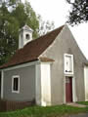

4.2. Kapliczka przydrożna neogotycka

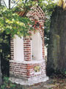

4.3. Ośrodek Doskonalenia Kadry Służb Więziennych

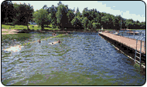

Głównym miejscem skupiającym turystów jest
jezioro Luterskie i usytuowany przy nim
Ośrodek Doskonalenia Kadry Służb Więziennych
zaopatrzony w plażę ze strzeżonym kąpieliskiem,
otoczonym pięknym molem spacerowym oraz dobrze wyposażoną wypożyczalnią sprzętu wodnego i turystycznego (m.in. łódki, kajaki, rowery wodne).
W kompleksie sportowym znajdują się: siłownia i sauna, kort tenisowy, kręgielnia, stoły do tenisa stołowego, boisko do piłki nożnej, boisko do siatkówki, boisko do siatkówki plażowej, boiska do mini koszykówki oraz boiska do badmintona.
W ośrodku znajdują się 82 miejsca w pokojach 2-,3-,4- osobowych wyposażonych kabiny natryskowe, radio i telewizję satelitarną (również apartamenty).
W kompleksie znajduje się też sala konferencyjna na około 80-90 miejsc wyposażona w środki audiowizualne i dydaktyczno-szkoleniowe oraz nagłośnienie bezprzewodowe. Do niewątpliwych atrakcji należy zaliczyć organizowane m.in. ogniska nad jeziorem, wycieczki rowerowe po okolicznym lesie, zimowiska, kuligi, zabawy karnawałowe.
Woda posiada I klasę czystości, a na wędkarzy czekają bardzo smaczne ryby: węgorz, szczupak, okoń, płoć, sieja, sielawa itp. Można skorzystać z wędzarni i smażalni ryb.

4.4. Pole namiotowe

4.5. Jezioro Luterskie

Jezioro zajmuje powierzchnię 692 ha. W jego południowej części znajduje się
„Ptasia Wyspa”.

4.6. Pomnik przyrody

Na skraju wsi Kikity, nad brzegiem Jeziora Luterskiego
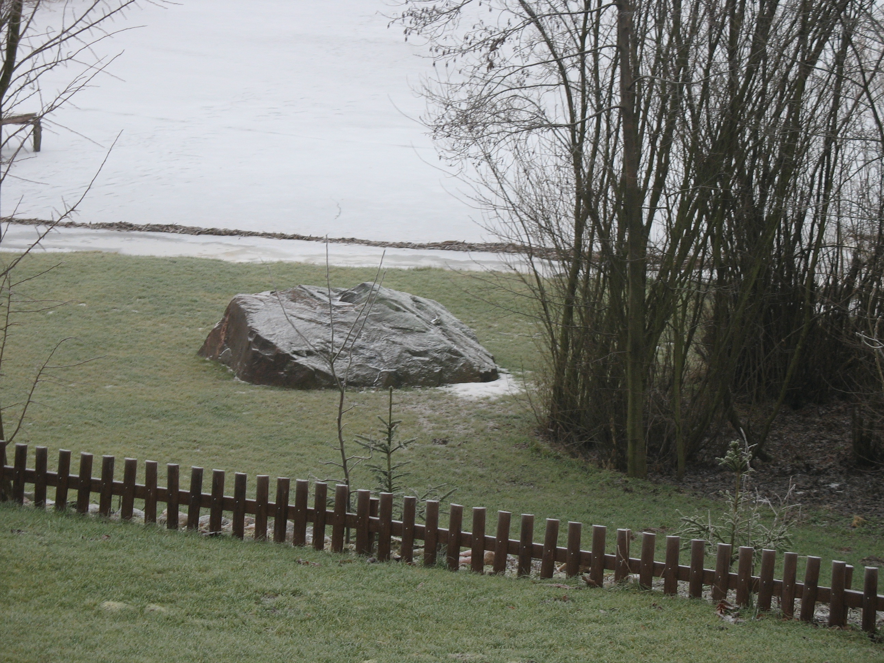

umiejscowiony jest pomnik przyrody – głaz „Wodnik”

o obwodzie 11 m.

4.7. Wendykowa Góra

Wysokość Wendykowej Góry to 190 m. n.p.m. Z jej szczytu rozciąga się piękny widok

na wieś.

4.8. Otoczenie leśne

W okolicznych lasach możemy dostrzec okazałe cisy, jak i leśne pomniki przyrody: lipę o sześciu pniach, głaz „Gnejs” o obwodzie 9,8 m oraz kurhany.

4.9. Coroczne wyścigi kolarskie
Malownicza trasa, prawie 200 kolarzy i kolarek, cyklicznie, co roku bierze udział w Wyścigu Kolarskim „Dookoła Jeziora Luterskiego”. Pod względem długości trwania i niesamowitych krajobrazów, z wyścigiem “Dookoła Jeziora Luterskiego” nie może równać żadna z imprez kolarskich, które odbywają się na Warmii i Mazurach. Wyścig, który bywa nazywany czasem „Warmia Tour” odbywa się od 25 lat. Jest to Warmiński klasyk kolarski rozgrywany na 21-kilometrowej pętli wokół malowniczego Jeziora Luterskiego. Trasa wyścigu jest przepiękna i biegnie drogami asfaltowymi.

4.11. Kurhany
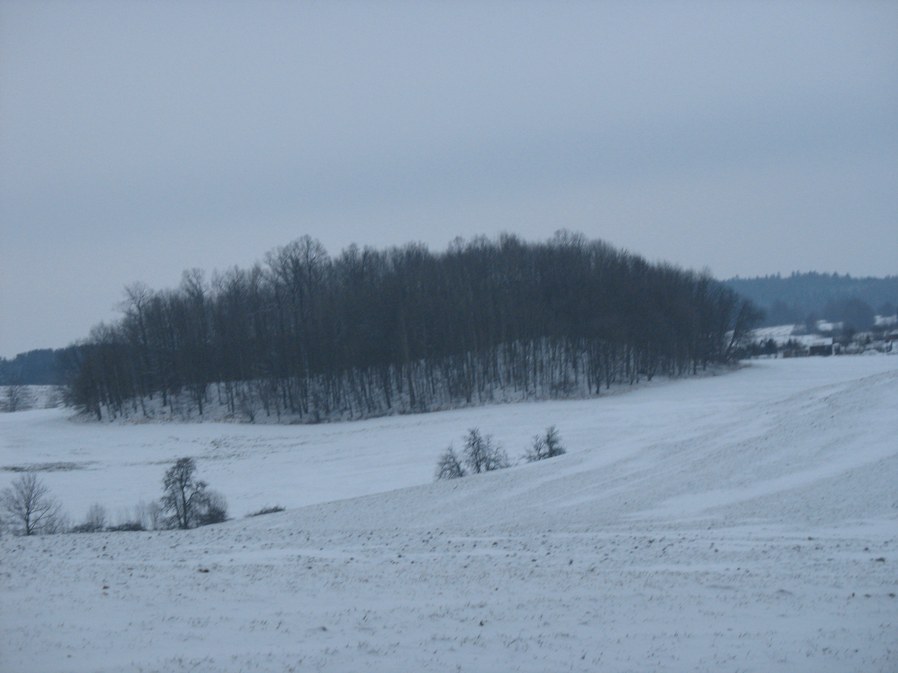

Członkowie Stowarzyszenia Miłośników Historii
i Kultury Prusów Pruthenia dokonali przełomowego
odkrycia. Bazując na publikacjach archeologicznych z XIV wieku, a w szczególności na rozpoznaniach archeologicznych dr Mirosława Hoffmana i Jarosława Sobieraja, rozpoczęli ekspedycję w celu lokalizacji obiektów kurhanowych na trasie Biesówko - Kikity - Żardeniki. Kurhany, obok kulistodennych naczyń, to najbardziej widoczny wyznacznik kultury kurhanów zachodniobałtyckich. Są to duże skrzynie wykonane z płyt kamiennych lub prostokątnych bruków, na których ustawiano z reguły wiele popielnic.
Przedsięwzięcie trwało dwa miesiące i zakończyło się sukcesem. Udało się odnaleźć sześć kurhanów. Wszystkie porośnięte były samosiejkami i większymi drzewami, które utrudniały ich lokalizację. Cmentarzysko kurhanowe w Kikitach oraz cmentarzysko położone w jego najbliższej okolicy wskazuje na istnienie w tym rejonie dużego skupiska osadniczego uformowanego około III w. p. n e. Jak się przypuszcza, osadnictwo zlokalizowane było w pobliżu trzech jezior: Luterskiego, Tejstymy i Kikity. Najstarsza znana notatka o nekropolii w Lesie Kikickim pochodzi z 1305 roku, a zapisana została
w Codex Diplomaticus Warmiensis.
Największe koncentracje grobowców kurhanowych znajdują się obecnie w rejonie Swietłogorska, w płn.-zach. Sambii, w pobliżu wsi Gródki, koło Działdowa, w rejonie Piórkowa, koło Braniewa, w pobliżu Głamstawek, koło Bartoszyc, w Bukwałdzie, koło Olsztyna oraz w Kikickim lesie.
Z inicjatywy członków Stowarzyszenia Miłośników Historii i Kultury Prus Pruthenia narodziła się idea powołania na obszarze Lasu Kikickiego rezerwatu archeologicznego kultury kurhanów zachodniobałtyckich. Walory historyczno-poznawcze obiektu, a także jego niezwykle atrakcyjne położenie (jezioro Luterskie z ośrodkiem wypoczynkowym) stanowią ważne przesłanki pozwalające oczekiwać dużej popularności rezerwatu.

5. Klimat

Klimat sołectwa Kikity, podobnie jak klimat Polski, odznacza się dużą różnorodnością i zmiennością typów pogody. Związane jest to z przemieszczaniem się frontów atmosferycznych i częstą zmiennością mas powietrza. Lokalne warunki klimatyczne sołectwa Kikity, ukształtowały się w wyniku oddziaływania takich czynników jak: rzeźba terenu, obecność zwartych kompleksów leśnych, zbiorników wodnych. Zróżnicowanie warunków termicznych i wilgotnościowych zaznacza się najwyraźniej między obszarami obniżeń

a wysoczyzną.

6. Geomorfologia i budowa geologiczna

Pod względem fizjograficznym sołectwo Kikity, jak i gmina Jeziorany należy
do Pojezierza Olsztyńskiego. Gmina Jeziorany leży w strefie zasięgu lądolodu zlodowacenia
północnopolskiego – jego fazy pomorskiej. Znajduje to odzwierciedlenie w zróżnicowaniu
i świeżości form rzeźb terenu. Teren gminy charakteryzuje się krajobrazem młodoglacjalnym, pojeziernym – z licznymi jeziorami. W obszarze Gminy dominującą pozycję zajmuje wysoczyzna morenowa, głównie moreny dennej o rzeźbie falistej do pagórkowatej, zbudowana głownie z gliny zwałowej.

Kikity charakteryzują się urozmaiconą rzeźbą terenu. Malowniczy krajobraz, ukształtowany przez ustępujący lodowiec, pełen rozpadlin i wzgórz morenowych, daje tu panoramę pełną interesujących widoków. Naturalne ukształtowanie terenu stworzyło niemal górską serpentynę szosy, co daje niepowtarzalny urok dla krajobrazu otaczającego wieś.

7. Gleby

Kikity leżą na obszarze Gminy typowo rolniczej, posiadającej wysoką bonitację gleb. Głównie występują tu gleby brunatne. Użytki rolne zajmują około 70 % powierzchni. Ponad 70 % powierzchni gruntów rolnych zajmują grunty orne, a pozostałe 30 % to użytki zielone. W odniesieniu do Kikit grunty orne zajmują tu obszar 316,13 ha, zaś użytki rolne 386,78 ha.
Warunki glebowe dla produkcji rolnej są generalnie korzystne. Wskaźnik bonitacji jakości rolniczej przydatności gleb na terenie gminy Jeziorany, jak i również w sołectwie Kikity jest bardzo wysoki, wyższy od średniej w województwie warmińsko – mazurskim. Także ogólny wskaźnik jakości rolniczej przestrzeni produkcyjnej jest bardzo wysoki.

8. Lasy i zadrzewienia

Lasy i zadrzewienia na obszarze gminy stanowią 4500 ha. Są one bogate w różnego rodzaju grzyby (borowiki, maślaki, podgrzybki, kurki i rydze, czerwone łebki, koźlaki, zielonki) przyciągające pasjonatów pieszych wędrówek i bogatych grzybobrań.
Zasobność lasów w zwierzynę sprawia, że są one niezwykle atrakcyjne dla myśliwych. Poluje się tu na jelenie, sarny, dziki, lisy i kaczki. Często organizowane polowania zbiorowe przebiegają w przyjaznej atmosferze, a po ich zakończeniu uczestnicy kosztują gorących kiełbasek i tradycyjnego polskiego bigosu przy ognisku.

9. Wody powierzchniowe

Wody zajmują około 2,3 % powierzchni gminy. Elementami sieci hydrograficznej na terenie gminy są zarówno wody płynące (rzeki, strugi, rowy) jak i jeziora.
Obszar gminy znajduje się w dorzeczu Łyny, w zlewni czterech jej prawych dopływów: Wadąga, Kirsny, Symsarny i Pisy. Sieć hydrograficzna jest dość gęsta. Są to jednak na ogół górne (źródłowe) odcinki cieków o małych przepływach. Dotyczy to m.in. Kirsny, której źródła znajdują się na zachód od Studzianki oraz Pisy, której obszar źródliskowy położony jest na północ od Radostowa.

IV. SFERA SPOŁECZNA

1. Ludność

Liczba ludności (na dzień 31 grudnia 2008 roku według danych Urzędu Gminy)

– 120 mieszkańców, w tym 23 w wieku przedprodukcyjnym (od 0-17 lat), 79 w wieku produkcyjnym (od 18-65) i 18 w wieku poprodukcyjnym (od 66 lat i powyżej).

Ludność Kikit stanowi 1,46 % ogółu populacji Gminy Jeziorany.

2. Instytucje

Na terenie wsi Kikity nie funkcjonuje ani Szkoła Podstawowa, ani placówka pocztowa.
Na terenie wsi Kikity nie funkcjonuje także samodzielny Zakład Opieki Zdrowotnej. Mieszkańcy objęci są opieką zdrowotną przez następujące zakłady:
- Niepubliczny Zakład Podstawowej Opieki Zdrowotnej "Medyceusz” ul. Kajki 20 11-320 Jeziorany
- Niepubliczny Zakład Podstawowej i Specjalistycznej Opieki Zdrowotnej „Frank - Med.” we Franknowie
Na terenie gminy Jeziorany znajdują się 2 apteki, które obsługują wszystkie sołectwa i wsie na terenie gminy Jeziorany.

3. Działalność kulturalna i sportowa:

Na terenie wsi funkcjonuje świetlica wiejska, którą trzeba wyremontować i doposażyć w niezbędny do użytku dla mieszkańców sprzęt.

4. Bezpieczeństwo publiczne

Komisariat Policji w Jezioranach obejmuje swym zasięgiem obszar gminy Jeziorany. Przestępczość na terenie gminy Jeziorany nie odbiega w sposób znaczący od średniej dla całego powiatu olsztyńskiego.
W zakresie ochrony przeciwpożarowej na terenie gminy działa jednostka Ochotniczej Straży Pożarnej w Jezioranach, która dysponuje sprzętem niezbędnym do prowadzenia akcji pożarniczych i ratowania życia ludziom.

5. Określenie przestrzennej struktury miejscowości Kikity.

W miejscowości Kikity dominuje zabudowa związana, zwarta, budownictwo mieszkaniowe jednorodzinne. Miejscowość położona przy drodze wojewódzkiej nr 593, w kierunku Lutr. Większość budynków jest skupionych przy tej właśnie drodze, w tym świetlica wiejska, która jest miejscem spotkań i działalności mieszkańców na rzecz swojego sołectwa. Oprócz centralnego miejsca, jakim jest świetlica, usytuowany jest również we wsi kościół oraz przy jeziorze Ośrodek Doskonalenia Kadr Służby Więziennej.

V. INFRASTRUKTURA TECHNICZNA

1. Zaopatrzenie w wodę

Sołectwo Kikity zwodociągowane jest w 99 %.
Wydajność istniejących ujęć wodnych jest wystarczająca dla zaspokojenia potrzeb istniejących i perspektywicznych wsi.

2. Kanalizacja i oczyszczanie ścieków

Na terenie sołectwa Kikity uregulowana jest gospodarka ściekowa. Ścieki poprzez przepompownie są tłoczone do oczyszczalni ścieków w Jezioranach.

3. Gospodarka odpadami

Dobrze funkcjonuje gospodarka odpadami, miejscowość wyposażona jest w pojemniki o pojemności 1,1 m³ do segregacji odpadów (plastik, szkło, papier). Mieszkańcy sołectwa Kikity mają podpisane umowy na wywożenie nieczystości stałych i posesje wyposażone są w pojemniki do odprowadzania odpadów komunalnych, które wywożone są na składowisko w gminie Bisztynek.

4. Energetyka

W Gminie Jeziorany wszystkie gospodarstwa domowe korzystają z energii elektrycznej. W zakresie zaopatrzenia w energię elektryczną sołectwo Kikity obsługuje Koncern Energetyczny Energa S.A., która swą filię ma w Jezioranach.

5. Komunikacja

Drogi

Teren Gminy Jeziorany obsługują drogi zaliczane do kategorii dróg wojewódzkich, powiatowych i gminnych.
Ogólny stan dróg znajdujących się na terenie Sołectwa Kikity jest niezadowalający. ·Ich stan jakości w przeważającej części odbiega od warunków technicznych, jakim powinny odpowiadać drogi publiczne, w zakresie bezpieczeństwa użytkowania (szerokości jezdni, pobocza, brak chodników, odwodnienia).

.Autobusy
Usługi komunikacji autobusowej na terenie sołectwa i Gminy świadczone są
w znaczącej mierze przez sektor prywatny, z udziałem PKS Olsztyn.

6. Sfera gospodarcza

Większość mieszkańców sołectwa Kikity znajduje zatrudnienie w mieście. Jednym ze źródeł utrzymania mieszkańców gminy Jeziorany jest rolnictwo, w którym znalazło zatrudnienie około 40% ludności zawodowo czynnej. Jednak mała opłacalność produkcji rolnej sprawia, iż nie jest to jedyne źródło utrzymania ludności posiadającej gospodarstwa rolne. Bliskość miasta Dobre Miasto oraz Olsztyna natomiast powoduje, iż mieszkańcy gminy korzystają z rynku pracy poza granicami administracyjnymi własnego obszaru. Oprócz rolnictwa mieszkańcy gminy znajdują zatrudnienie w pozarolniczych działach gospodarki narodowej.

7. Rolnictwo

Mieszkańcy Kikit dostrzegają potencjał rozwoju i integrowania życia społecznego na terenie wsi.
Klasy gruntów użytkowanych przez osoby fizyczne w sołectwie Kikityprzedstawiają się następująco:
Klasy bonitacyjne gruntów ornych  (w ha) | I | II | IIIa | IIIb | IVa | IVb | V | VI | VIz | Razem
Klasy bonitacyjne gruntów ornych  (w ha) | - | - | 39,11 | 112,56 | 89,01 | 25,70 | 44,05 | 5,7 | - | 316,13

Dotychczas, pomimo trudności życiowych prowadzili oni szereg działań na rzecz poprawy warunków życia.
Wspólna praca, wsparcie samorządu lokalnego, urzędu pracy, ośrodka pomocy społecznej instytucji działających na rzecz aktywizacji zawodowej i kształcenia zawodowego, a także promowanie dobrych praktyk działalności gospodarczej i inicjatyw społecznych na wsi z pewnością mogą poprawić jakość życia we wsi Kikity.
W dalszej części opracowania przeprowadzona została analiza SWOT Sołectwa, która powstała w wyniku dyskusji prowadzonej z Radą Sołecką i przedstawicielami lokalnej społeczności. Analiza wskazuje czynniki, które są przestrzegane przez mieszkańców sołectwa jako wpływające negatywnie i hamujące rozwój wsi, a także te w których upatruje się walorów i dalszych kierunków rozwoju Sołectwa.

VI. OPIS I CHARAKTERYSTYKA OBSZARU O SZCZEGÓLNYM ZNACZENIU
Plan odnowy miejscowości Kikity jest ściśle związany z kształtowaniem obszaru, który ma szczególne znaczenie dla zaspokojenia potrzeb mieszkańców, sprzyjających nawiązaniu kontaktów międzyludzkich, ze względu na jego położenie oraz cechy funkcjonalno – przestrzenne. W Kikitach obszarem o szczególnym znaczeniu dla mieszkańców jest centrum miejscowości, którym jest świetlica wiejska i kaplica. Obiekty te spełniają szczególne funkcje społeczne i są zlokalizowane w zwartej zabudowie wiejskiej. Świetlica wiejska stanowi przestrzeń publiczną, której właścicielem jest Gmina Jeziorany.
Zaplanowane do realizacji zadania przyczynią się do powstania miejsc, gdzie mieszkańcy będą mogli korzystać z powstałej infrastruktury i integrować się. Remont świetlicy wiejskiej i jej wyposażenie w niezbędne meble, budowa plaży wraz z molo, grillem i ławeczkami, upiększenie wsi, poprzez cykliczne sprzątanie wsi przez mieszkańców przyczyni się do rozwoju kontaktów interpersonalnych we wsi i sołectwie. Kolejnymi działaniami, które będą miały wpływ na kształtowanie obszaru o szczególnym znaczeniu dla zaspokojenia potrzeb ludności lokalnej, będzie renowacja kaplicy, położenie polbruku wzdłuż wsi, wykonanie zatoki i budowa nowej wiaty przystankowej oraz adaptacja budynku po byłej hydrofornii na zaplecze sportowe – przy boisku wiejskim. W ramach zaspokojenia potrzeb mieszkańców zamierzone przedsięwzięcia obejmują ochronę walorów przyrodniczo – kulturowych, tworzenie infrastruktury do rozwoju turystyki.

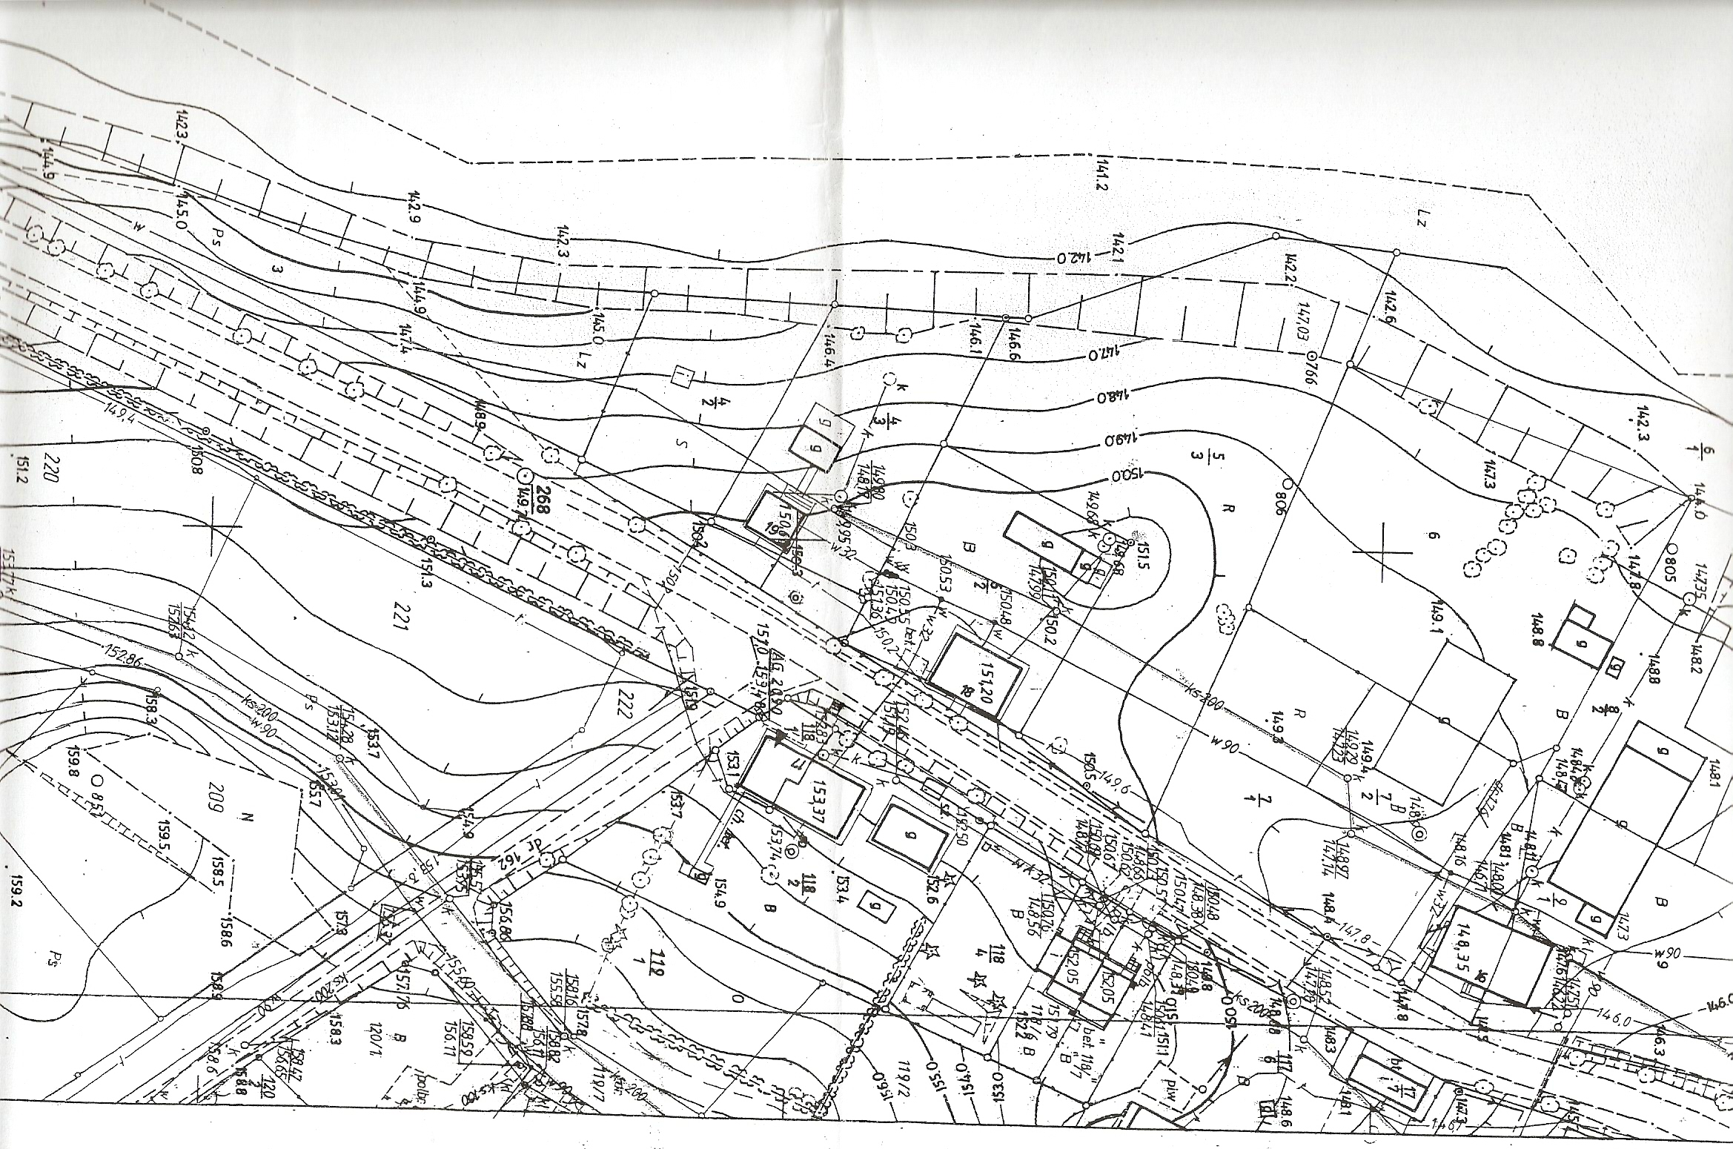
Mapa poglądowa miejscowości Kikity

VII. ANALIZA SWOT SOŁECTWA I MIEJSCOWOŚCI KIKITY

- Silne strony
  - zwodociągowany i skanalizowany teren sołectwa w 99 %
  - wyposażenie w kontenery do segregacji odpadów
  - korzystne warunki glebowe dla produkcji rolnej
  - istniejąca baza oświatowa i sportowa w Jezioranach
  - czyste powietrze
  - sieć telefonów stacjonarnych
  - brak uciążliwego przemysłu
  - przygotowane działki pod zabudowę letniskową i mieszkaniową
- Słabe strony
  - słaba oferta usług turystycznych, niewykorzystane zasoby turystyczno-rekreacyjne
  - niedostatek ofert na zagospodarowanie wolnego czasu dzieci i młodzieży
  - niski stan zasobności gospodarstw domowych
  - zła jakość techniczna i niewystarczająca ilość obiektów kulturalnych
  - brak chodników
  - niskie kwalifikacje zawodowe mieszkańców
  - brak przemysłu i rynku pracy
  - brak miejsc pracy
  - słaba jakość dróg wiejskich
  - brak internetu
- Szanse
  - dokształcania mieszkańców – szkolenia i kursy
  - rozwój edukacji ekologicznej oraz rozwój agroturystyki
  - rozbudzanie przedsiębiorczości i tworzenie nowych miejsc pracy
  - rozbudzenie więzi społecznych od najmłodszych lat
  - wykorzystanie inwestorów zewnętrznych inwestujących w turystykę
  - moda na turystykę wiejską i aktywną (rowerową)
  - fundusze pomocowe UE
- Zagrożenia
  - utrzymujące się bezrobocie – degradacja społeczeństwa
  - brak środków finansowych
  - migracja młodzieży do dużych miast

VIII. WIZJA ROZWOJU WSI I SOŁECTWA KIKITY

PRIORYTET 1. – Ochrona walorów przyrodniczo - krajobrazowych i kulturowych
Cele:
- Dbałość i renowacja kapliczek przydrożnych
- Organizacja festynów, kiermaszów, promujących tradycję i lokalną kulturę
- Dbałość o czystość wsi

PRIORYTET 2. – Podnoszenie atrakcyjności infrastruktury społeczno – usługowej, kulturalnej i turystycznej
Cele:
- Remont świetlicy wiejskiej - świetlica wiejska to miejsce integrujące mieszkańców, potrzebne dla różnych form wspólnych spotkań, festynów itp. W wyniku realizacji inwestycji mieszkańcy Kikit otrzymają obiekt, gdzie będą mieli możliwość korzystania z zajęć świetlicowych, gier, zabaw, imprez kulturalnych organizowanych przez przedstawicieli Kikit. Pozwoli to efektywniej spożytkować potencjał tkwiący w społeczności wioski. Dzięki świetlicy zaistnieje możliwość pokazania się na zewnątrz promując nie tylko Kikity, ale całą Gminę Jeziorany. Planowana inwestycja przewiduje remont świetlicy, w zakres którego wejdą prace remontowe tj: roboty ciesielskie (wymiana deskowania z desek, rozebranie legarów z częściową wymianą, rozebranie podłóg ślepych ,wymiana elementów białych podłóg), pokrywcze, izolacyjne, gipsowe, roboty murowe (min. przemurowanie kominów z cegieł, obsadzenie ościeżnic stalowych), zduńskie (przestawienie pieców licowych kaflami), tynkarskie, malarskie, wykładzinowe (licowanie ścian płytkami, położenie nowej posadzki z płytek), położenie nowej instalacji elektrycznej i wodno – kanalizacyjnej. Zostanie również wymieniona stolarka okienna i drzwiowa tj. zostaną zamontowane okna uchylne jednodzielne, drzwi zewnętrzne płycinowe pełne dwuskrzydłowe, skrzydła drzwiowe płytowe wewnętrzne jednodzielne pełne.
- wyposażenie w niezbędny sprzęt świetlicy wiejskiej w Kikitach, która jest miejscem pełniącym rolę opiekuńczo – wychowawczą. Jest dostępna dla wszystkich dzieci i młodzieży. Do zadań świetlicy należy w szczególności zapewnienie dzieciom opieki wychowawczej w czasie wolnym od zajęć szkolnych, udzielanie pomocy w nauce, organizowanie wychowankom czasu wolnego (zabawy, zajęcia sportowe, wycieczki) i inne formy aktywnego spędzania czasu oraz uczestnictwo w życiu kulturalnym i społecznym, dbanie o rozwój zainteresowań i uzdolnień dzieci. Odbywają się w nich zebrania wiejskie, zajęcia kulturalne, rozrywkowe i sportowe. Dlatego wyposażenie świetlicy w sprzęt tj.: stoły, krzesła, regał i szafa (przechowywanie pomocy dydaktycznych i gier), stół do ping ponga, piłkarzyki oraz materace gimnastyczne (zajęcia gimnastyczne z dziećmi) są niezbędne, aby świetlica mogła pełnić swoje funkcje wychowawcze, kulturalne i edukacyjne . Wycieraczka i wieszak spełniają rolę porządkową.
- Oczyszczenie brzegu jeziora i budowa plaży miejskiej wraz z molem, grillem, grzybkiem i ławeczkami.
- Modernizacja i wyposażenie boiska wiejskiego. Zakup kosiarki do trawy oraz wykorzystanie budynku po byłej hydroforni na szatnie.
- Działania na rzecz poprawy warunków zamieszkania, oferty kulturalno – rekreacyjnej dla dzieci i młodzieży, tworzenie infrastruktury do rozwoju turystyki.
- Oferta rekreacyjna – trasa rowerowa, szlak pieszy, plac zabaw, ogniska
- Oferta turystyczna – gospodarstwa agroturystyczne
- Oferta „postojowa” dla przejezdnych – gastronomia, plac zabaw
- Organizacja meczów piłki nożnej, siatkowej, tenisa stołowego
- Upiększanie wsi – w ramach tych działań zorganizować warsztaty artystyczne (rzeźba, wiklina, malarstwo), a dorobek pracy twórczej wzbogaci wieś, zwiększenie powierzchni zieleni we wsi

PRIORYTET 3. – Społeczeństwo informacyjne, podnoszenie poziomu edukacji i aktywności zawodowej mieszkańców, działania na rzecz zapobiegania bezrobociu
Cele:
- Organizowanie szkoleń dla rolników, osób bezrobotnych na temat form samo zatrudnienia
- Pomoc doradcza w zakresie opracowania planów zieleni
- Pomoc doradcza dla osób chcących uruchomić działalność agroturystyczną.

PRIORYTET 4. – Modernizacja istniejącego systemu komunikacji drogowej
Cele:
- Budowa i modernizacja dróg, zjazdów oraz chodników.
- Postawienie nowego przystanku oraz przygotowanie budowa zatoki autobusowej.

Zadania planowane do wykonania w latach 2010 – 2017

L.p | nazwa | cel/przeznaczenie | Możliwe źródła finansowania | harmonogram | kwota
1 | Renowacja kaplicy | - zainspirowanie kulturalnych inicjatyw lokalnych | - Związek Gmin Warm.-Mazurskich  - budżet Gminy Jeziorany | 2010 r. | 25. 000,00 zł
2. | Remont świetlicy wiejskiej | - integrowanie mieszkańców sołectwa  - zapewnienie dzieciom opieki wychowawczej  - organizowanie czasu wolnego dzieciom  - zwiększenie uczestnictwa mieszkańców w życiu kulturalnym  - stworzenie bazy spotkań mieszkańców | - Program Rozwoju Obszarów Wiejskich 2007-2013,  -Budżet Gminy Jeziorany | 2010 – 2011 r. | 85. 000,00 zł
3 | Wyposażenie świetlicy wiejskiej w niezbędny sprzęt | - stworzenie odpowiednich warunków bytowych w świetlicy, która jest miejscem spotkań i działalności kulturalno – edukacyjnej mieszkańców sołectwa | -Program Rozwoju Obszarów Wiejskich 2007-2013,  -Budżet Gminy Jeziorany  - Program Oś 4 Leader w ramach PROW 2007 – 2013 Działanie 413 Wdrażanie lokalnych strategii rozwoju | 2010 r. | 10. 000,00 zł
4. | Położenie polbruku (wzdłuż wsi i wykonanie zjazdów), wykonanie zatoki autobusowej i przystanku autobusowego | - zapewnienie bezpieczeństwa pieszym  - podniesienie atrakcyjności terenów przyległych  - stworzenie bezpiecznego i estetycznego miejsca oczekiwania na autobus | - budżet Gminy Jeziorany  -Powiatowy Zarząd Dróg | 2009 – 2011 r. | 100.000,00 zł
5. | Modernizacja i wyposażenie boiska wiejskiego oraz adaptacja budynku po byłej hydrofonii na zaplecze sportowe (szatnia) przy boisku wiejskim | - stworzenie odpowiedniego, bezpiecznego i komfortowego miejsca do czynnego, odpoczynku, organizacji meczy  - stworzenie odpowiedniego zaplecza sportowego, tj. miejsca do przebrania się | - budżet Gminy Jeziorany  - Program Rozwoju Obszarów Wiejskich 2007-2013, | 2009 – 2011 r. | 50. 000, 00 zł
6. | Oczyszczenie brzegu jeziora i budowa plaży miejskiej wraz z budową molo, grillem, grzybkiem i ławeczkami | - stworzenie miejsca rekreacji dla mieszkańców  - napływ turystów | - budżet Gminy Jeziorany | 2010 – 2012 r. | 200.000,00 zł
7. | Upiększanie wsi – nasadzenie krzewów i kwiatów, postawienie tabliczek informacyjnych oraz cykliczne sprzątanie miejscowości | - poprawa walorów estetycznych wsi  - zaktywizowanie mieszkańców wsi  - zintegrowanie mieszkańców przy wspólnym działaniu | - Nadleśnictwo Wipsowo  - budżet Gminy Jeziorany | 2009 – 2017 r. | 5.000, 00 zł.

Opracowany Plan Odnowy Miejscowości Kikity zakłada w przeciągu 7 najbliższych lat realizację kilku zadań. Istotą tych zadań jest pobudzenie aktywności środowisk lokalnych oraz stymulowanie współpracy na rzecz rozwoju i promocji wartości związanych z miejscową specyfiką społeczną i kulturową. Zakładane cele Planu przewidują wzrost znaczenia wsi jako lokalnego ośrodka rozwoju kultury, edukacji, sportu i rekreacji.
Realizacja Planu Odnowy Miejscowości Kikity ma także służyć integracji społeczności lokalnej, większemu zaangażowaniu w sprawy wsi, zagospodarowaniu wolnego czasu dzieci i młodzieży oraz rozwojowi organizacji społecznych.

